ЗВІТ
про проведення заходів в ПТНЗ ДПЗЛ, щодо вшанування героїчних подвигів воїнам викладачем Історії України Колесник Л.М.

Українська земля… Земля щедро полита кров’ю її синів. З нашої історії ми бачимо споконвічне прагнення українства до волі та незалежності неньки -України. «Уклонімось низько до землі тим, хто в серці буде вічно жити…» - під цим девізом в ПТНЗ ДПЗЛ в березні 2017 р. проводилися заходи патріотичного виховання: 1.Флеш-моби «Ми - пам’ятаємо», присвячених героям АТО.
2.Екскурсії учнів ДПЗЛ до музею АТО.
3.Перегляд документальних кінострічок, присвячених героїчним подвигам українським воїнам в зоні бойових дій.
4.Акція "Малюнок для воїна АТО".

1.Флеш-моби «Ми - пам’ятаємо», присвячених героям АТО.

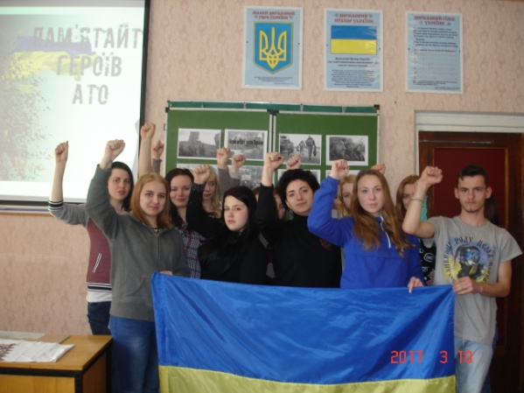
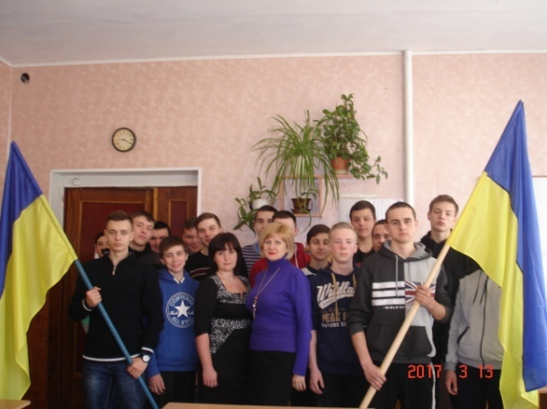

2.Екскурсії учнів ДПЗЛ до музею АТО.

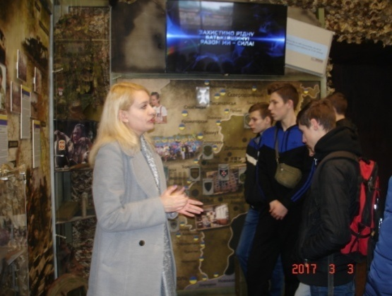
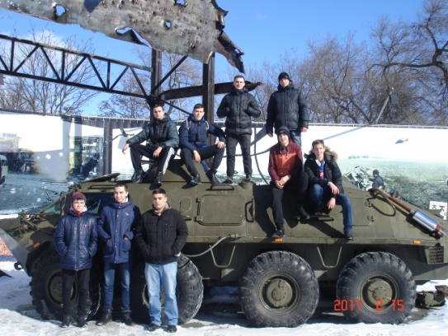

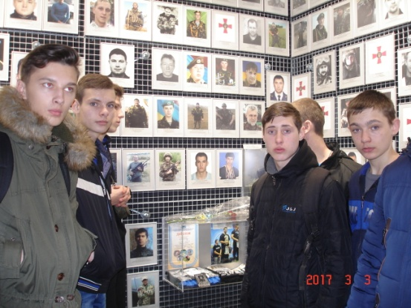
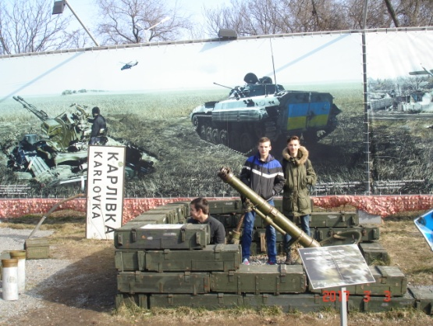

3.Перегляд документальних кінострічок, присвячених героїчним подвигам українським воїнам в зоні бойових дій.

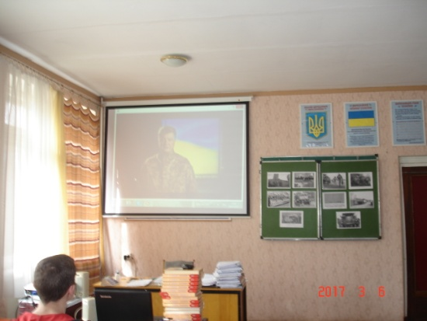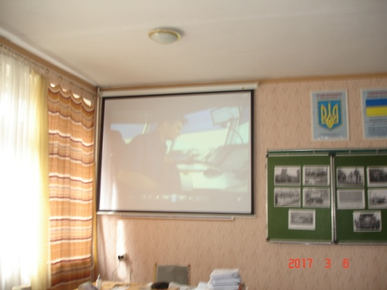
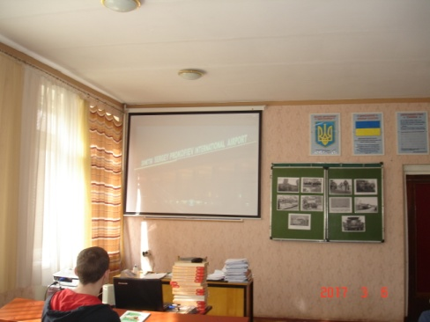

4.Акція "Малюнок для воїна АТО ".

